Product Name | Secret Level
The-Dark-Crystal FPS
Product Edition | Page

XX Project

User Guide



Draft | 刘先杰 | Date | 2012-7-6
Review |  | Date | yyyy-mm-dd
Confirm |  | Date | yyyy-mm-dd

IT Project Management
SCUT

Copyright
XX Project 1
User Guide 1
1引言 3
1.1编写目的 3
1.2背景 3
1.3定义 3
1.4参考资料 3
2用途 4
2.1功能 4
2.2性能 7
2.2.1精度 7
2.2.2时间特性 7
2.2.3灵活性 8
2.3安全保密 8
3运行环境 8
3.1硬设备 8
3.2支持软件 8
3.3数据结构 9
4使用过程 9
4.1安装与初始化 9
4.2输入 9
4.2.1输入举例 10
4.3输出对每项输出作出说明 10
4.3.1输出举例 10
4.4出错处理和恢复 11
4.6终端操作 12

用户手册（GB8567——88）

1引言

1.1编写目的
在完成了The-Dark-Crystal 游戏开发后，为了让游戏玩家更好的上手游戏，提出了这份用户手册。

1.2背景
- 软件系统的名称；
The-Dark-Crystal 黑水晶
- 本项目的任务提出者、开发者：The-Dark-Crystal项目组
开发地点与网络环境：华南理工大学图书馆校园网

1.3定义
The-Dark-Crystal(黑水晶): 本游戏名称以及游戏关键物品名称

1.4参考资料
Project Development Plan TMP-PDP
Project Mission Description TMP-PTR
Configuration Management Plan TMP-SCMP

2用途

2.1功能
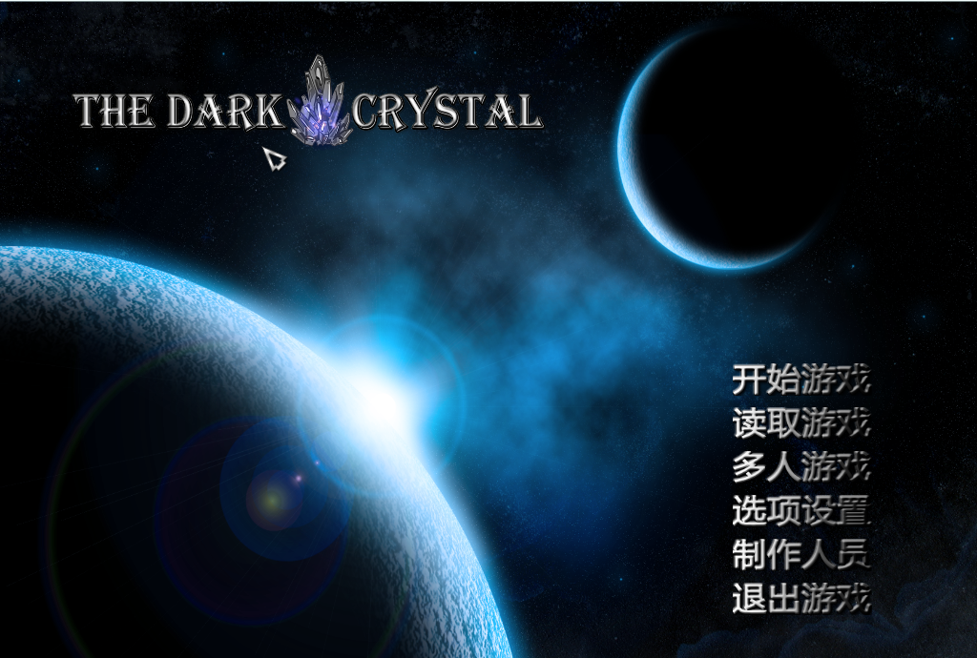
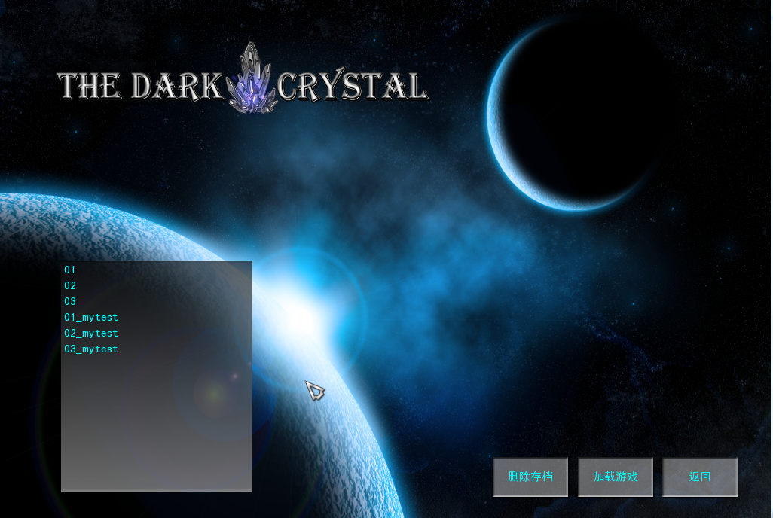
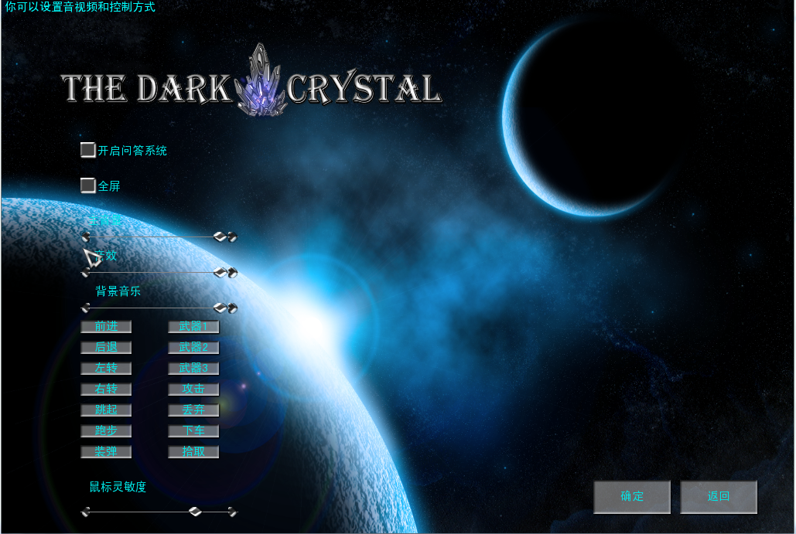
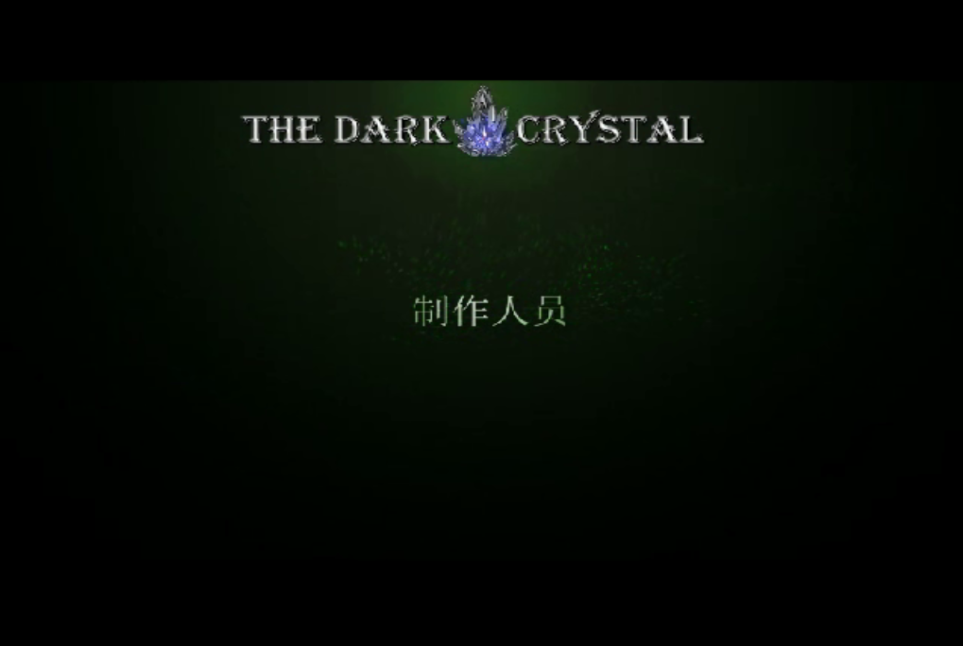
编号 | 输入 | 处理 | 输出
1 | 点击开始游戏 | 开始第一关游戏 | 进入游戏开场画面
2 | 点击读取游戏 | 进入存档画面 | 显示已有的存档
2.1 | 点击删除存档 | 从资源里删除关数存档 | 删除存档
2.2 | 点击加载游戏 | 加载选择的关数开始游戏 | 进入游戏主界面
2.3 | 点击返回 | 返回上一级接界面 | 返回主菜单
3 | 点击多人游戏（扩展） | 开始多人联机游戏 | 进入游戏主界面
4 | 点击游戏选项设置 | 进入游戏选项界面 | 进入游戏选项界面
4.1 | 输入音乐音量数值 | 设置音乐音量 | 完成音乐音量设置
4.2 | 输入音效音量数值 | 设置音效音量 | 完成音效音量设置
4.3 | 点击全局窗口按钮 | 设置全屏模式 | 完成全屏模式设置
4.4 | 输入键盘控制键 | 设置键盘按键 | 完成键盘控制设置
4.5 | 输入鼠标灵敏度值 | 设置鼠标灵敏度 | 完成鼠标灵敏度设置
5 | 点击制作人员 | 进入制作人员名单 | 进入制作人员画面
6 | 点击退出游戏 | 退出程序 | 退出游戏

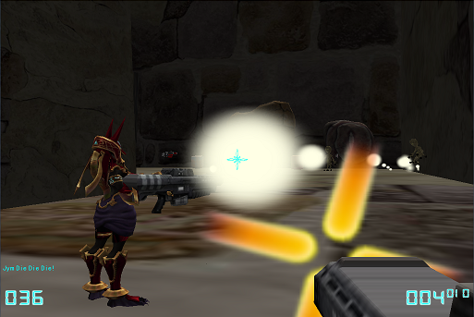
编号 | 输入 | 处理 | 输出
6 | 游戏主界面
6.1 | 人物系统
6.1.1 | 鼠标移动 | 控制人物视角 | 改变人物视角
6.1.2 | 按键 | 触发人物动作 | 人物做出前后移动跳跃等动作
6.1.3 | 靠近武器，按键 | 拾取武器 | 完成武器拾取
6.1.4 | 鼠标点击 | 触发开火 | 开火攻击
6.1.5 | 受到攻击 | 减少人物血量 | 人物血量减少
6.1.6 | 到达对话触发点 | 触发对话 | 显示对话内容
6.2 | 怪物系统
6.2.1 | 人靠近怪物 | 触发怪物AI | 怪物攻击人
6.2.2 | 怪物受到攻击 | 减少血量 | 血量减少
6.3 | 武器系统
6.3.1 | 按键 | 切换武器 | 显示新武器
6.3.2 | 按键 | 重装弹药 | 完成重装弹药
6.4 | 载具系统
6.4.1 | 人物靠近载具，按键 | 人物和载具联合 | 人物登上载具
6.5 | 情节系统
6.5.1 | 敌人全部被消灭 | 触发胜利条件 | 玩家胜利
6.5.2 | 抢夺到黑晶 | 触发胜利条件 | 玩家胜利
6.5.3 | 玩家死亡 | 触发游戏结束 | 游戏失败

2.2性能

2.2.1精度
无精度要求。

2.2.2时间特性
- 响应时间: 要求对游戏中所有操作即时做出反应
- 更新处理时间：每秒帧数正常情况下60帧
- 开场动画时间：在玩家触发终止事件（按下退出按键）之后，能够立即跳过开场动画
- 战斗时间：要求战斗时间可由玩家手动设置

2.2.3灵活性
- 操作方式上的变化；
要求游戏在更改操作方式之后，能够对其进行适应性的调整，使之能够最大程度上兼容尽可能多的操作方式。
- 运行环境的变化；
要求能够兼容windows xp, windows vista, windows 7操作系统。
- 同其他软件的接口的变化；
游戏暂时不对其他软件提供接口
- 精度和有效时限的变化；
要求游戏不受有效时限的限制
- 计划的变化或改进
要求游戏在计划一定变更程度范围内，能够满足变更后计划的要求

2.3安全保密
无特别要求。

3运行环境

3.1硬设备
CPU: Intel 奔腾4或以上
内存：1GB或以上
硬盘：1GB或以上
显存：256MB或以上

3.2支持软件
操作系统：Windows xp, vista, 7

3.3数据结构
VS2010的运行库、MP4的解码器。

4使用过程

4.1安装与初始化
直接自解压到指定文件夹，点击The-Dark-Crystal.exe开始游戏。

4.2输入
键盘和鼠标输入控制。
键盘按键 | 功能
W | 前进
A | 向左走
S | 后退
D | 向右走
空格 | 跳起
E | 捡起物体、触发关卡
G | 扔枪
R | 重新装弹
Shift+W、A、S、D | 快速跑
1 | 主武器
2 | 次要武器
3 | 炸弹
输入控制可以在设置界面设置：

4.2.1输入举例
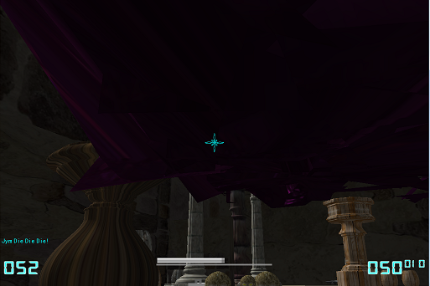
解锁水晶，取得关卡胜利。

4.3输出对每项输出作出说明

4.3.1输出举例
- 游戏胜利
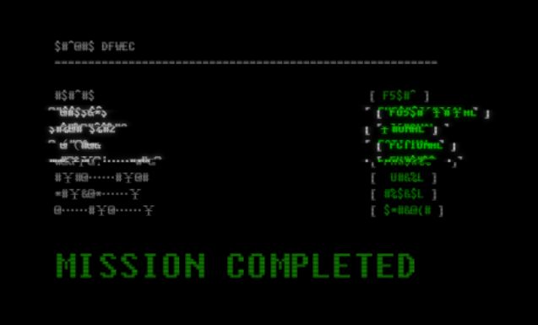
b游戏失败
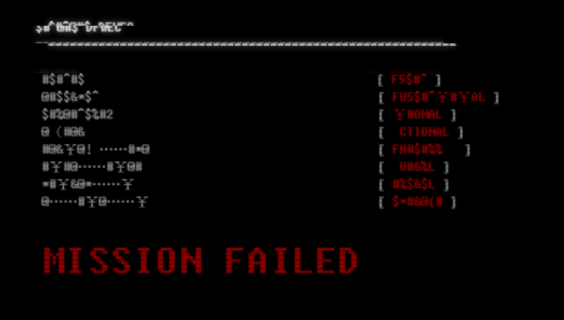

4.4出错处理和恢复
重新安装软件。

4.6终端操作
直接自解压安装可以使用。

